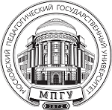
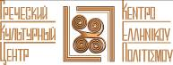
Москва, 22 ноября 2017 г.
ДЕНЬ ГРЕЦИИ в МПГУ –
Музыкально-поэтический спектакль ЯННИС РИЦОС –
«На этих глыбах мрамора не сыщешь ржавых пятен»
Дорогие друзья,
В рамках ДНЯ ГРЕЦИИ в Московском Педагогическом Государственном Университете (МПГУ) Греческий Культурный Центр (ГКЦ) рад пригласить Вас на Музыкально-поэтический спектакль ЯННИС РИЦОС - «На этих глыбах мрамора не сыщешь ржавых пятен», на стихи великого греческого поэта 20-го столетия Янниса Рицоса в исполнении Театральной Мастерской Греческого Культурного Центра – ГКЦ под руководством режиссера Йоргоса Панагопулоса, который состоится в пятницу 1 декабря 2017г., в 17.00, в МГПУ по адресу: Москва, пр. Вернадского, д. 88, м. Юго-западная. С участием Танцевального и Вокального Коллективов Греческого Культурного Центра – ГКЦ, а также музыкального ансамбля «То Мераки».
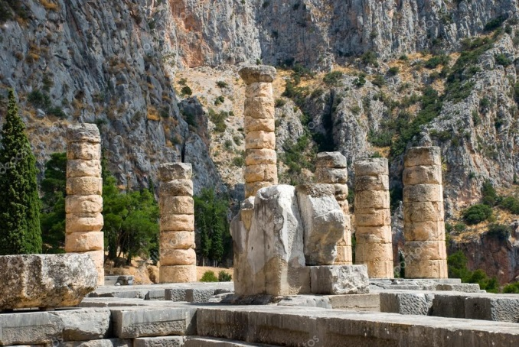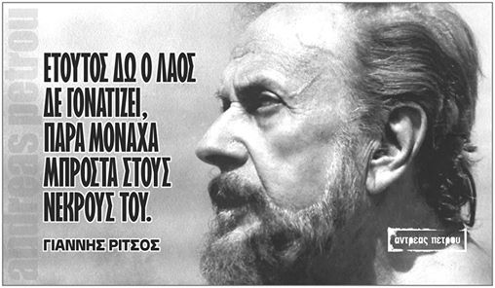
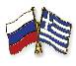

В программе вечера:
- Открытие Дня Греции. приветствие руководства МПГУ".
- Приветствие представителя Посольства Греческой Республики в Российской Федерации.
- Выступление директора ГКЦ, к.и.н., Теодоры Янници. Краткая презентация Греции и общих страниц в истории двух близких по духу единоверных народов, россиян и греков.
- Спектакль
Ждем Вас!
пятница, 1 декабря 2017г., 17.00 – Московский Педагогический Государственный Университет: пр. Вернадского, д. 88, м. Югозападная
Вход свободный, по предарителоьной записи по тел. 495 7084809-10 и по эл. адресам info@hecucenter.ru и hcc@mail.ru
С полным описанием программы «Дня Греции» в МПГУ и с информацией об артистах можете ознакомиться ниже.

Искренне Ваша

Теодора Янници,
директор Греческого Культурного Центра

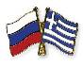
Μόσχα, 22 Νοεμβρίου 2017
ΗΜΕΡΑ ΕΛΛΑΔΑΣ ΣΤΟ στο Κρατικό Παιδαγωγικό Πανεπιστήμιο της Μόσχας
Αγαπητοί φίλοι,
Στο πλαισιο της ΗΜΕΡΑΣ ΕΛΛΑΔΑΣ ΣΤΟ στο Κρατικό Παιδαγωγικό Πανεπιστήμιο της Μόσχας το Κέντρο Ελληνικού Πολιτισμού (Κ.Ε.Π.) είναι στην ευχάριστη θέση να σάς καλέσει στη μουσικό-ποιητική παράσταση-αφιέρωμα στο Γιάννη Ρίτσο «Σε τούτα εδώ τα μάρμαρα κακιά σκουριά δεν πιάνει ... » από το Θεατρικό Εργαστήρι του Κ.Ε.Π. με καλλιτεχνικό διευθυντή τον Έλληνα σκηνοθέτη Γιώργο Παναγόπουλο, που θα πραγματοποιηθεί την Παρασκευή 1 Δεκεμβρίου 2017, ώρα 17.00, στην αίθουσα τελετών και συναυλιών του Kρατικού Παιδαγωγικού Πανεπιστημίου της Μόσχας, επί της οδού: 88, prospect Vernadskogo, metro station “Yugozapadnaya”, Moscow.


Το Πρόγραμμα της ΗΜΕΡΑΣ ΕΛΛΑΔΑΣ περιλαμβάνει:
- Τελετή έναρξης. Χαιρετισμό από την Πρυτανεία.
-Ομιλία από τη διευθύντρια του Κ.Ε.Π. Δώρας Γιαννίτση.- Σύντομη παρουσίαση των δράσεων του Κ.Ε.Π. και των κοινών σελίδων στην ιστορία των δύο φίλων ομόδοξων λαών, Ελλήνων και Ρώσων.
- Χαιρετισμός από εκπρόσωπο της Πρεσβείας της Ελληνικής Δημοκρατίας στη Ρωσική Ομοσποδία.
- Παράσταση
Σας περιμένουμε!
Παρασκευή 1 Δεκεμβρίου 2017, ώρα 17.00, Κρατικό Παιδαγωγικό Πανεπιστήμιο της Μόσχας: 88, prospect Vernadskogo, metro station “Yugo-zapadnaya”, Moscow.
Η είσοδος είναι ελεύθερη για το κοινό.
Ακολουθεί αναλυτική περιγραφή του καλλιτεχνικού προγράμματος της ΗΜΕΡΑΣ ΕΛΛΑΔΑΣ, καθώς και πληροφορίες για τους καλλιτέχνες.

Με εκτίμηση

Δώρα Γιαννίτση,

διευθύντρια Κέντρου Ελληνικού Πολιτισμού – Κ.Ε.Π.

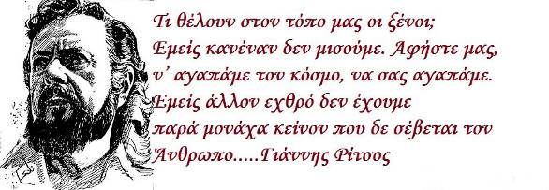

ПРИНИМАЮТ УЧАСТИЕ:
1. Театральная мастерская ГКЦ, художественный руководитель - Йоргос Панагопулос.
2. Музыкальный Ансамбль - " То Мераки"
- Гитара и вокал - Александра Дудникова
- Бузуки - Дмитрий Гришин
- Багламас - Софья Чуева
- Скрипка - Татьяна Оверчук
- Перкуссия - Александра Белугина.
3. Вокальный коллектив ГКЦ - Худ/ный Руководитель Инесса Эфремиду.
4. Танцевальный коллектив ГКЦ" :
Худ/ный Руководитель - Татьяна Черная.
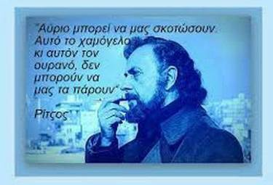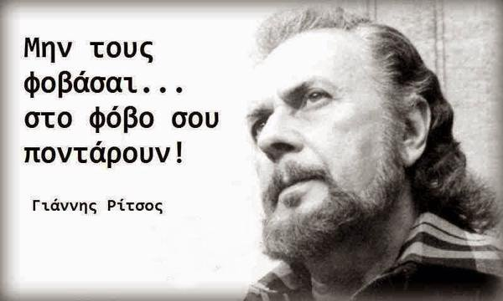

Яннис Рицос – величайший греческий поэт и мыслитель 20го века. Лауреат бесчисленных международных наград, в том числе и Ордена Ленина.

Пусть мал народ, он борется без сабель и винтовок
за хлеб, за песню, за любовь всего большого мира.

Под языком он прячет стон и громкий крик победы
и если петь решится он, растрескаются камни.

Ждем Вас! Не пропустите этот уникальный гуманистический проект! Больше нигде не увидите!
Пятница, 1 декабря 2017 г., 17.00 Московский Педагогический Государственный Университет (МПГУ)
пр. Вернадского, д. 88, м. Юго-западная
С уважением

Теодора Янници,
директор Греческого культурного Центра

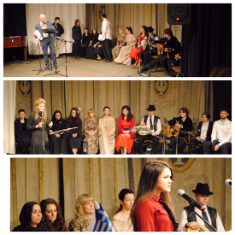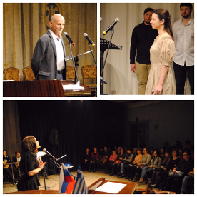

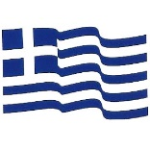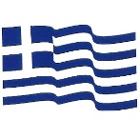

ΠΡΟΓΡΑΜΜΑ ΠΑΡΑΣΤΑΣΗΣ:
Σκηνοθεσία - ΓΙΩΡΓΟΣ ΠΑΝΑΓΟΠΟΥΛΟΣ
Μουσική: МΙΚΗΣ ΘΕΟΔΩΡΑΚΗΣ, ΓΙΑΝΝΗΣ ΜΑΡΚΟΠΟΥΛΟΣ, ХРΗΣΤΟΣ ΛΕΟΝΤΗΣ.
ΣΥΜΜΕΤΕΧΟΥΝ:
1. Θεατρικό Εργαστήρι Κ.Ε.Π., καλλιτεχνικός διευθυντής – Γιώργος Παναγόπουλος.
2. Μουσικό Συγκρότημα - «То Мεράκι»:
- Αλεξάντρα Ντούντνικοβα, Ντμίτριι Γκρίσιν, Σοφία Τσούγιεβα, Τατιάνα Οβερτσούκ, Αλεξάντρ Μπελούγκινα
3. Χορωδία Κ.Ε.Π. - καλλιτεχνική διευθύντρια - Ινέσσα Εφραιμίδου.
4. Χορευτικό Συγκρότημα Κ.Ε.Π.: Καλλιτεχνική διευθύντρια - Τατιάνα Τσόρναγια.
Φώτης Παπαϊωάννου, Ναντέζντα Αβντέγιεβα, Ντάρια Αγκάλτσεβα, Тατιάνα Λιουμπίμτσεβα, Ολέγκ Νικούλιν.
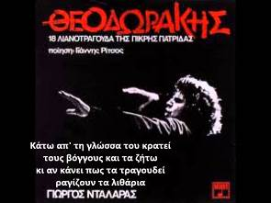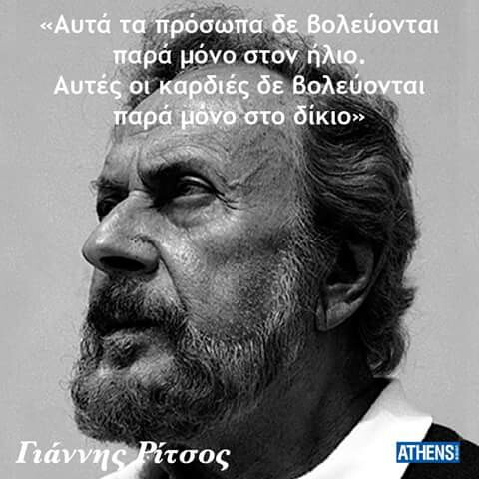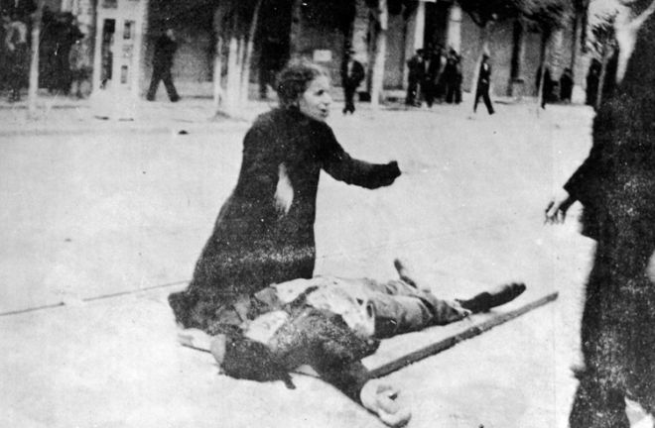
Ο Γιάννης Ρίτσος είναι ένας από τους σπουδαιότερους Έλληνες ποιητές του ΧΧ αιώνα. Κάτοχος πολλών βραβείων. Μεταξύ των τιμητικών διακρίσεών του περιλαμβάνονται το κρατικό βραβείο ποίησης και το βραβείο Λένιν.

Μικρός λαός και πολεμά δίχως σπαθιά και βόλια
για όλου του κόσμου το ψωμί, το φως και το τραγούδι.
Κάτω απ' τη γλώσσα του κρατεί τους βόγκους και τα ζήτω
κι αν κάνει πως τα τραγουδεί ραγίζουν τα λιθάρια.

Σας περιμένουμε σε αυτό το μοναδικό θεατρικό εγχείρημα!
Μην το χάσετε!
Παρασκευή 1 Δεκεμβρίου 2017, ώρα 17.00,
Παιδαγωγικό Κρατικό Πανεπιστήμιο της Μόσχας:
88, prospect Vernadskogo, metro station “Yugo-zapadnaya”, Moscow.
Με εκτίμηση

Δώρα Γιαννίτση,
δ/ντρια Κέντρου Ελληνικού Πολιτισμού - Κ.Ε.Π.

